CÁC ĐIỀU CHỈNH LAYOUT CỦA WEBSITE (30/03/2021)

1. Việc truy cập cần mang tính bảo mật cho Website, Tuấn gửi lại chi tiết hướng dẫn giúp để website (WS) được bảo mật và việc Hot WS tại đâu để an toàn, Tuấn gửi giúp tư vấn kèm chi phí và chổ liên hệ cụ thể.
2. Trang Home:
a. Phần địa chỉ của Hồng Cơ, em thêm đường link GG map để link đến bản đồ chỉ đường.
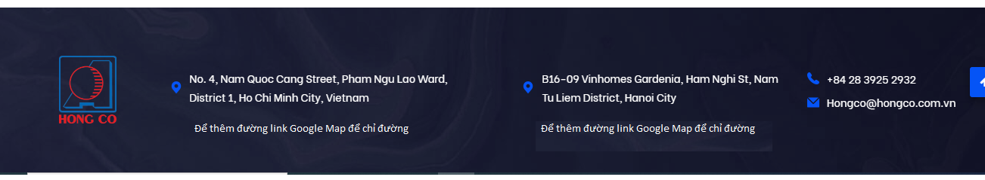

b. Phần Our Prestigious Partners: Để 6 ô chính đứng yên:Dell EMC, Quantum, Commvault, IBM, Viavi, Unisys (tạm để 1 ô trống); còn lại các mục khác khi nào bấm mũi tên sẽ chạy tiếp: HP, Oracle, Hitachi, Fujitsu, Lenovo, Microsoft, Paloalto, Vmaware, Juniper, Redhat, F5, MCAffee, Veritas, Brother.

c. Tư vấn rõ giúp phần này ở Trang Home, khi hoàn tất sẽ liên hệ đơn vị nào, chi phí như hôm trước họp là free đúng không?

d. Cho phần hình tập thể sáng hơn 1 chút.
2. Trang Solution and Service: Đổi hình ở phần Telecommunication network management & monitoring solutions thành hình như file đính kèm.

3. About us: Company Org. Chart, phần bên dưới cho chữ to hơn 2 px.

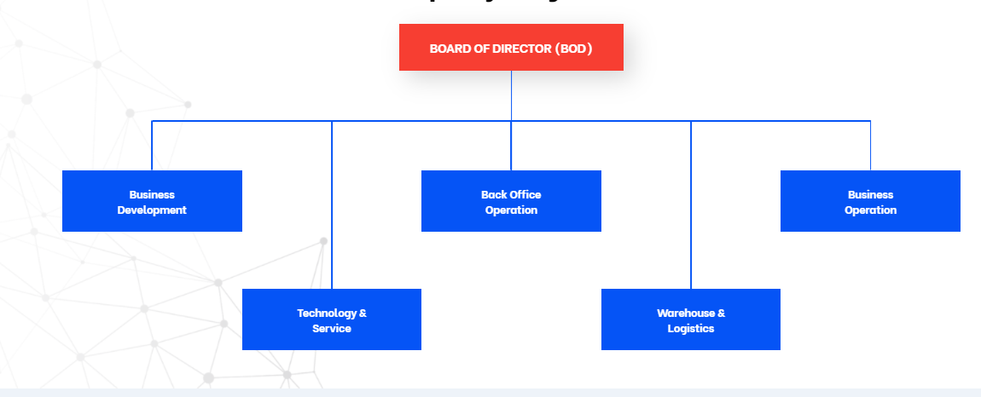

4. Trang Clients: Chỉ để Logo, xóa hết nội dung.

5. Trang Partner: Để logo theo thứ tự sau:
Dell EMC, Quantum, Commvault, IBM, HP, Viavi, Unisys, Oracle, Hitachi, Fujitsu, Lenovo, Microsoft, Paloalto, Vmaware, Juniper, Redhat, F5, MCAffee, Veritas, Brother.
6. Trang Contac us: Bấm vào chổ địa chỉ, có link GG map ra bản đồ.

